理工学院

毕 业 论 文

学生姓名： 李昆鹏 学 号： 14L0203207

专 业： 工业工程

题 目：天津长荣健豪云印刷有限公司生产流程优化

指导教师： 尚鹏飞（副教授）

评阅教师： 尚鹏飞（副教授）

2018年6月

**目录**

**摘要** 5

**Summary** 6

**1** **绪论** 7

**1.1** **研究背景和意义** 7

**1.2** **研究内容** 7

**1.3** **国内外研究现状** 8

1.3.1 国外研究现状 8

1.3.2 国内研究现状 8

**1.4** **技术路线** 9

**2** **精益生产理论** 10

**2.1** **精益生产的介绍** 10

**2.2** **精益生产管理方式特点** 11

**2.3** **精益生产的核心思想** 11

**3** **公司情况介绍** 12

**3.1** **公司的基本情况** 12

**3.2** **公司组织架构** 12

**3.3** **行业背景** 12

3.3.1 国际背景 13

3.3.2 国内背景 13

**3.4** **公司现状SWOT分析** 14

**4** **精益生产在长荣健豪的实施** 16

**4.1** **定义阶段** 16

**4.2** **测量阶段** 17

**4.3** **分析阶段** 19

4.3.1 生产过程中的浪费分析 21

4.3.2 生产平衡分析 23

4.3.3 相册书生产流程程序分析 24

**5** **改进阶段** 26

**5.1** **生产线平衡改进** 27

5.1.1 瓶颈工序分析 27

5.1.2 流程改善 28

**6** **总结与展望** 29

**致谢** 31

**参考文献** 32

**摘要**

随着市场竞争越发激烈，科技迭代的速度越来越快，客户需求变得越来越多元化，政府政策的倾斜与行业的走向，云印刷这个新兴行业的竞争变得空前激烈，为了企业能够在行业内激烈的竞争中占有更多的市场份额，企业必须要对环境变化具有相当快的反应速度。

在这些强大的压力下，越来越多的企业暴露了设备先进但管理思想、模式落后，前台服务质量优秀但是产品质量不合格、交货期延长，个性化程度不高等诸多问题，而这最终影响的是客户对公司的满意度。

精益生产是从丰田生产方式总结而来的管理形式，它主要通过对人、机、物的协调，使多余的被“精益”，最终做到多品种小批量的生产方式。精益生产在国外的印刷业已经有非常纯熟的应用，而且都取得了相当让人骄傲的成果。由此可证明精益生产是可以提高产品质量、降低成本、缩短交货期，最终达到实现企业效益的进步。

天津长荣健豪云印刷科技有限公司（以下简称长荣健豪）根据本企业面临的问题和挑战，提出了运用精益生产的思想剖析生产流程的方案，总结影响因素，对影响因素进行改善，最后达到优化生产线、提高企业竞争力的目的。

关键字：精益生产；云印刷；多元化；交货期；产品质量

**Summary**

With increasingly fierce market competition, faster and faster technology replacement, more and more diversified customer needs, tilted government policies and the trend of the industry, the competition in the emerging industry of cloud printing has become unprecedentedly fierce. In order for companies to occupy a greater market share in the fierce competition in the industry, companies must have a fairly rapid response to changes in the environment.

Under these powerful pressures, more and more companies have exposed problems such as advanced equipment but poor management thinking, mode, quality of front desk services but unqualified products, prolonged delivery, and low degree of personalization. What affects the customer's satisfaction with the company.

Lean production is a kind of management method derived from Toyota's production method. Through the coordination of people, machines, and things, the surplus is "lean", and ultimately it can be a multi-variety, small-batch production method. Lean production has been very skilled in the foreign printing industry, and has achieved quite satisfactory results. It can be proved that lean production can improve product quality, reduce costs, shorten delivery time, and ultimately achieve the purpose of improving corporate profits.

Tianjin Changrong Jianhao Cloud Printing Technology Co., Ltd. (hereinafter referred to as Evergreen Jianhao) plans to use lean production thinking to analyze production processes, summarize influencing factors, and improve the influencing factors according to the problems and challenges faced by the company, and finally achieve optimization. The purpose of the production line is to increase the competitiveness of the company.

Keywords: lean production; cloud printing; diversification; delivery date; product quality

1. **绪论**
   1. **研究背景和意义**

近几年，全球范围内的印刷业的供需关系的矛盾越发突出，在如今这个时代，客户对多样化，有个性的产品越发青睐，企业如果想要更好的发展，那么就必须要努力加快自己对市场和行业环境变化的反应速度，这使企业对不得不考虑更加低成本和更加敏捷的生产方式。云印刷作为目前能够改善客户与企业之间的关系和提升效率的热门方式，备受众人瞩目。据相关统计，每年通过淘宝、亚马逊等在线交易平台进行的印刷相关的交易额高达32亿元，如果加上大宗电子商务的交易额，累计产值超过350亿。云印刷作为一种新兴的热门行业，同样也伴随着激烈的行业竞争，这使如何缩短交付期，节省成本，保证产品的质量，最终提升客户满意度成为企业管理层最主要关注的地方。

上世纪80年代以来，西方发达国家提出了许多类似并行工程、精益生产、敏捷制造等方法，使企业能够更好的适应世界经济变化的新型管理模式，而这些方式都是以提高敏捷性和动态性为主要目的的，这其中的基本思想都是为了快速的适应动态的市场需求，而这个思想刚好的满足了云印刷企业的需求，精益生产使用流水线实现低成本的规模效应，而敏捷制造以满足客户需求为主要目标。

长荣健豪在相册书产品上有很大的改善空间，尤其是交货期方面与同行业其他竞争对手相比，有相当大的提升空间。该企业在建成以来一直使用传统的管理模式，这在现在这个时代显得臃肿老化，因为交货期的问题，越来越多的客户申请退货，使客户越来越不满，甚至收到了好几家大型客户的退货申请。为了有效的解决这类问题，长荣健豪决定使用精益生产的理念对生产流程进行优化，为企业的利润找出新的源泉。

本课题将从企业的生产流程开始进行设计分析，让我们更加深入的了解企业内部存在的问题，并且对生产流程的改进使企业向更适合外部环境的变化的方向发展，实现企业内部缩短产品周期，并实现提高客户满意度的最终目标。

* 1. **研究内容**

第一章绪论介绍了研究背景、研究意义、研究内容及国内外的研究现状，第二章精益生产理论部分介绍了精益生产的产生、发展、特点、核心思想和常用工具，第三章公司情况介绍了公司的基本情况和公司所在行业的基本情况，对公司的目前所处的环境进行 SWOT 分析，第四章精益生产在长荣健豪的实施主要介绍精益生产在长荣健豪实施的各阶段和各阶段所用到的方法，具体围绕着较长的交货期进行分析，第五章改进与控制对上一章分析的原因进行改进并对改进后的结果进行控制，最后一张总结是对前面几章的总结。

* 1. **国内外研究现状**
     1. 国外研究现状

精益生产在国外的研究已经相当成熟，在国外，有许多知名企业实施了精益生产并获得了成功，使用精益生产的理念已经使一种趋势，是一种可以为企业提升质量和效率的有效方法。

Sandra Rothenberg 教授经过大量研究、调查，得出当一家小企业认识到精益生产对未来的重要性时，这家企业在未来行业内激烈的竞争中更容易成功。他的研究还表明大多数的小公司是可以从精益生产中获利的，而且，小公司的管理层还会在思考如何将印刷和精益生产结合起来的过程中受益匪浅。他还对精益生产的管理方式的优劣进行了详细的分析，并对精益生产的方法和工具进行了针对性的介绍[1]。

F Filgueiras 在巴西某大型印刷公司应用精益生产的理念，对印刷工序进行改善，并且取得了相当喜人的成绩，证明了印刷企业实施精益生产是完全可行的[2]。

近几年，国外的学者们对精益生产的研究日趋成熟，国际上很多企业都认为精益生产是提高效率和质量的有效方法。

* + 1. 国内研究现状

国内对于精益生产的研究起步较晚，和国外相比有很大差距，但是这些年精益生产在我国发展迅速，像长城汽车、上海宝钢等企业均进行了精益管理，并且取得了一定的成功。

杜宏生提出了精益生产管理思想是目前中国企业的最需要的思想，他对如何实施精益生产进行了详细的分析，他对如何实施精益生产的准备工作和设备、生产、质量等方面进行了有机的结合和构想[3]。

史超芹在深圳某集团有限公司的基础上，提出了作业流程的优化、作业标准化和持续改善的整套实施过程，这为精益生产和印刷业有机结合提供了强有力的依据[4]。

郑凯从精益生产和六西格玛管理在印刷业的应用的角度切入这一领域，更深入的研究了精益生产与印刷行业的有机结合，阐述了精益六西格玛的导入是指导性、创造性的[5]。

孟婕提出了从管理层自上而下的实行精益生产，而不是只在流水线上使用她提出这样更有利于控制成本，更有利于顾客满意最大化，更有利于提高包装企业的市场竞争力，更有利于进一步的健全企业文化[6]。

周书莉在某印刷公司提出了精益敏捷管理的思想，并且对该公司实际实行后成功的经验进行了分析总结，并由此提出了ERP管理系统的成功实施需要先进的管理理念，在 ERP系统的基础上构建精益敏捷供应链会成为实施精益敏捷管理的必备条件之一[7]。

李润茹在精益生产方式研究及生产方式的未来一文中提出精益生产的原则是零库存以及最大限度的利用公司员工、协调厂家和资产的一个综合体系对如何将基础理论和业务流程相融合提供了一个思路[8]。

马亚楠通过对印刷企业的问题分析并结合精益六西格玛的成功案例，对在印刷企业实施精益六西格玛的可行性分析，认为在印刷企业实施精益六西格玛是完全可行的,为将印刷和精益相融合提供了另一个天马行空般的思路[9]。

蕙蕙通过对大量资料的整理和研究，提出了印刷企业精益生产六要点，更加详细且明确的指出了印刷企业在实行精益生产时的常见错误与问题[10]。

李成洋在精益生产在单间小批量生产企业中的应用研究一文中为类似云印刷企业这种主要产品都是单件、小批量提供了理论基础[11]。

* 1. **技术路线**

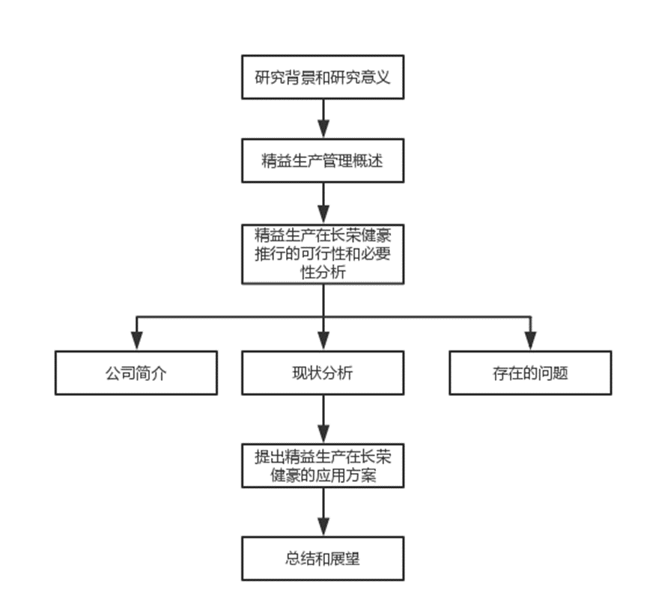

1. **精益生产理论**
   1. **精益生产的介绍**

“精”即物质中最纯粹的部分，“益”即好处，精益生产（Lean Production）所希望达到的就是这种纯粹、多一点累赘，少一点不行的境界，这样就无需投入多余要素，可以在适当的时间生产满足市场需求的产品。

二战结束以来，世界各国各个行业都迸发出了迅猛发展的势头，需求慢慢变得更加的多元化，各个行业都向多品种小批量的方向进行改进，不仅如此，由于社会的发展，单品种、大批量的生产方式的弊病越来越明显，这为多品种小批量拿下了一分助攻。为了响应需求，以大野耐一为代表的人们，通过分析单件生产和批量生产的优缺点，找到了一个相对合适的生产方式，就这样，人们利用及时生产等思想不断探索求证，最终使用这些新的技术总结出了及时生产方式（Just In Time， JIT），这使得日本的汽车工业一举超过了美国领先全世界。在这之后，丰田不满足于现状，继续不断探索，创造了具有独特风格的看板管理。随着日本汽车企业在世界上的市场份额越来越高，引起了越来越多的西方企业的浓厚兴趣，80年代以来，一些目光长远的企业家们越来越重视对丰田生产方式的研究。美国麻省理工大学在一个以汽车行业为研究对象的研究项目中，认为丰田汽车公司的生产管理方式是符合现代制造业环境的一种先进的生产组织方式，并将这种方式称为精益生产。

精益生产是对及时生产方式的提炼和总结，它从市场、产品、生产制造、零部件供应、营销和售后服务等一系列企业活动出发，形成了一套完整的生产经营理论，它打破了传统的生产管理和生产方式的概念理论。它是时代的产物，它的目标是消除浪费，并且对人员、设备、原料、环境等诸多方面进行有机结合，利用现代管理科学的手段进行维护，满足客户需求，达到节拍生产，并最终能够满足市场需求，为企业带来利润。

和单件生产和大量生产相比，精益生产将单间生产的多品种和大量生产的低成本的优点进行了有机结合，是生产方式的一次革命，这对现在的汽车制造业产生了深远影响。

* 1. **精益生产管理方式特点**

精益生产将持续不断的改进生产、消除废品、提高物流周转率、降低生产成本作为不断追求的目标。一个能够发挥主观能动性、高凝聚力的团队和高度敏捷的生产柔性等一系列措施，是追求完美的基石。精益使企业永远处于不断进步的道路上。

精益生产管理方法上具有准时化生产、全面质量管理、团队工作法和并行工程的特点。

* 1. **精益生产的核心思想**

精益生产的目标是使企业的营业额达到最大化。为了达到这个成本最低目标，使用的手段是消灭生产中的一切浪费。并行工程、全面质量管理的目标更重视销售的重要性。另一方面，全面的质量管理也是为了消灭生产中的浪费，以防由于生产中隐藏的问题，使次品重新流入生产线，造成浪费。

精益的核心使消除各种浪费，以尽善尽美为目标，使用降低成品成本、提高产品质量、增强生产的灵活性敏捷性、零废品、零库存等手段保证企业在市场的优势。同时精益生产还采用小组工作法，调动员工的生产积极性，并且希望员工运用自己的聪明才智，为企业的优化提出合理化方案。由此可以看出来精益生产的优越性不仅体现在生产制造系统。同时也体现在产品的开发、协作、营销等各个方面，它将成为新时代全球生产体系的标准。

1. **公司情况介绍**
   1. **公司的基本情况**

长荣健豪成立于2013年1月16日，注册资金1600万，是一家天津长荣印刷设备股份有限公司与台湾健豪印刷事业股份有限公司共同出资的合资企业。

长荣健豪的投资方之一，长荣印刷设备有限公司是一家重视技术的企业，截止到目前企业内部拥有国内外210多项专利，并且获得授权专利和计算机软件著作权100余项。

台湾健豪主营合版印刷，首先将互联网技术与印刷技术结合起来，目前公司内部主要使用互联网接收档案。当其他行业内的人都在嘲讽印刷业是夕阳产业时，台湾健豪创造了年营业额5亿人民币的佳绩，名片、海报的市场占有率占率高达50％，是台湾省最大的印刷厂。

这两家的企业在 2013年联合成立了长荣健豪云印刷科技有限公司。正因如此，长荣健豪具有了两家大厂的优良基因，经验丰富的管理层，使公司能够及时的抓住机遇。在面对复杂多变的市场，长荣健豪为了拓展印刷的业务，不断研发新产品，组建了数码印刷生产线，引进世界一流的印刷设备，派遣员工前往台湾“取经”，希望借此来使自己的品牌更加的出众。

* 1. **公司组织架构**

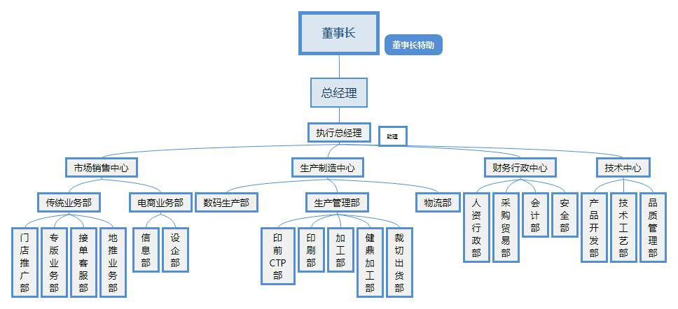

* 1. **行业背景**
     1. 国际背景

随着经济全球化的浪潮和信息革命的到来，企业正面对着这种变化的时代，制造业间的竞争越来越激烈，稳定的市场环境已经不复存在，“动态多变”的市场环境已经建立起来。

在全球市场中，跨国大公司四处攻城掠地，全球化的竞争格局已经基本形成，国际贸易和合作越发的频繁，竞争越发的激烈。印刷业全球化的步伐越来越快，将使印刷业在全球范围内重新洗牌，竞争的范围已经覆盖全球，越发激烈的竞争将促使对手集整个公司的力量去利用一切可以利用的资源，掌握市场机遇，适应客户多样化的需求，为客户尽可能的提供高质量服务，促进企业的发展。

全球化的经济如同一片海洋一样，任何一个小波澜都会影响中国。印刷行业与其他行业组建成供应链式服务，成为了目前全球经济不可缺少的一部分。依据国际市场调查研究所的研究报告的调查数据，上一年度世界印刷业总计高达具有48.92万亿美元的体量，不仅如此，研究所还预测印刷行业在接下来的几年内仍将处于产业转型升级的阶段，届时预计全球印刷业的产值将同比增长0.86％。

全球范围内印刷业能够显著增长有很多原因，技术不断在革新，原材料成本的由于各种原因不断上涨，可持续发展思想被普遍的接受以及经济最为发达的亚太、东欧、南美等地区消费者阶层的增长。中国作为一个发展中国家的新兴经济体来说，不断发展的城市，人民日益增长的精神文化需求，城市住房和零售业的发展以及新兴的医疗保健、化妆品行业是推动印刷包装行业的主要力量。

在数字包装这个领域，《展望》一文提出，随着人口的增长和受工业化趋势影响的人们的可支配收入的增加，消费者对于数字包装的需求也在持续上升。在经济较为繁荣的地区，家庭平均人口正在下降，平均印张数在不断减少，拥有可变数据和版本控制手段的数码印刷可以满足客户的大部分需求。

另一方面，标签印刷时数字印刷领域发展最为强劲的一大细分市场。《展望》一文指出，数字包装和标签印刷在最近5年内显示出了令人深刻的增长趋势。在2013年，标签印刷的产值占数字包装的89.6%，价值60亿美元，对比2008年到2018年数字包装和生产资料的增幅，10年内数字包装增长28%，生产资料的涨幅375%。

* + 1. 国内背景

大陆的印刷业由于各种各样的原因，使经历了刚刚进入发展的快车道的印刷业在市场方向不明确的期间的竞争更加激烈，由于各种各样的原因，使得企业的投资回报率低于预期。人力、电力等种种资源成本，使纸张、油墨的制造成本保持高位。另一方面，由于国家对各行业的污染治理日益严厉，对环境治理的严把关，以及互联网等新媒体行业的釜底抽薪，使企业内部结构僵化的企业的效益大幅度下滑，面临着市场困境。

* 1. **公司现状SWOT分析**

运用SWOT分析工具对企业的基本状况进行优劣分析，找出企业面临的机会与挑战，以便企业积极应对。

企业在内部资源方面，技术和设备与同行业相比比较先进，但是管理方式落后；行业前景良好，但是行业竞争激烈。

长荣健豪虽然在最近这几年发展比较迅速，长荣健豪选择线上线下同时开拓的战略使自己在京津冀地区占有较大的市场份额。但是巨大的行业前景也吸引着越来越多的中小型同行业的诞生和发展，再加上国内其他的大厂的挤压和蚕食，使得长荣健豪承受着巨大的压力。究其原因，主要是因为新型企业具有更加先进的生产资料、更开明的管理思想和更高素质的管理人员和技术人员。

长荣健豪目前处于开拓阶段，能够使用先进的生产设备为客户提供定制化服务是长荣健豪一个优势；但是员工素质和自身管理的落后限制着企业的发展。从外部行业环境来看，国家政策鼓励互联网的发展，由此催生的电子商务的发展，使市场存在很大的变化，供需关系决定一个企业，一个行业的命运。

表3.1 SWOT分析表

|  |  |  |  |
| --- | --- | --- | --- |
| 内部环境 | 优势 (S) | 1.公司在京津冀地区占有较大的市场份额，并且还处于对外扩张的阶段  2.拥有先进的生产技术和设备  3.能够提供定制化服务  4.企业已完成绿色印刷、环境管理体系的建立 | 企业需要结合自身的优势和机会，针对劣势和威胁，改进现有的管理体系，对企业高层进行一次自上而下的改善。 |
| 劣势 (W) | 1.管理落后  2.员工素质低  3.企业文化有待提升 |
| 外部环境 | 机会 (O) | 1.国家政策支持  2.国家节能减排的号召  3.印刷+电子商务使新兴行业 |
| 威胁 (T) | 1.行业竞争激烈  2.市场环境多变 |

长荣健豪主要在生产技术、设备、服务、体系构建等方面具有一些优势：

1. 长荣健豪是一家大陆与台湾的合资企业，公司成立时配备了行业中先进的机器设备，大部分是海外进口，还有一小部分由天津长荣科技集团股份有限公司提供，这使厂区内的机器设备与国内其他同功能机器相比，具有更加高质量、高精度、高使用寿命的优势。
2. 由于长荣健豪是合资企业，台湾健豪在印刷生产方面具有丰富的经验，公司会定期派遣员工去台湾学习，台湾的工程师也会定期来帮助生产和提供技术支持。
3. 长荣健豪能够充分利用互联网的便捷性，成立了电子商务部门，自建了一个电子商务平台，通过网络，提供多品种、小批量、定制化的服务来满足客户的需求。
4. 长荣健豪还对线下的销售渠道进行铺设，在天津市建立了多处长荣健豪云印刷门店，为顾客提供了便捷的立等可取的高质量的印刷服务，不仅如此长荣健豪还创建了印相咖啡这个品牌，让人们在享受咖啡的同时了解纸艺、定制化印刷的乐趣。
5. 在“十三五”规划中，政府不断加大节能减排的力度，在这方面长荣健豪已经建立了自己的绿色生产的体系，这使得公司的生产能够更稳定。

长荣健豪在管理模式、企业文化、员工素养等方面存在劣势：

1. 由于公司目前还处于发展初期，除了生产设备和生产技术外，主要管理权限还在大陆的管理人员手中，管理模式与传统印刷企业的管理模式并无二致。
2. 落后的管理模式不利于企业对员工的管理，员工的个性会被放大，对企业产生不良影响。
3. 长荣健豪在行业内犹如一个蹒跚学步的婴儿，还没有形成自己的企业文化，而文化是一家企业成熟的标志，长荣健豪需要有自己的企业文化。

在国家政策和产业发展方面，长荣健豪具有很强势的发展机会：

1. 在“十三五”规划中，明确的指出了印刷行业和互联网相融合的政策引导和扶持。在国家层面互联网印刷被认可。
2. 由于互联网印刷是一个新型的行业，国家政策也十分支持，所以，这个行业具有很好的发展前景。

长荣健豪同样面对着这些威胁：

1. 由于政策支持，越来越多的企业进入了这片蓝海，这使起步不久的互联网印刷竞争异常激烈。
2. 由于市场的变化，由卖方市场转向了买方市场，这使企业的产品需要围绕客户设计生产。
3. **精益生产在长荣健豪的实施**
   1. **定义阶段**

定义阶段需要确定需要解决的问题、需要改进的产品和过程，考虑客户需求进行问题描述。

数码印刷是长荣健豪新推出的产品生产线，主要包括相册书、胶状书、名片、标签、台历挂历、纸艺玩具和单张等能够让客户自己设计的高个性化产品，这些产品在销售量上较为客观，产量占到公司的23%，而且数码印刷是一条单独的生产线，与其他产品的生产线的交集较少，在对它进行精益生产改进时，不会对其他的产品产生较大影响，因此可以在实施精益生产的实验阶段对其进行实验。数码印刷中的相册书是公司的个性化类强推产品，在公司的官方网站上为了促进相册书的销售，一方面公司的电子商务部门开发了线上拼版设计平台，让没有设计经验的消费者可以自己设计；另一方面公司与各大影楼合作，为有设计经验的人群提供了接口，让设计人员直接将档案通过网络发送给公司相关的处理部门。除此之外，公司为了调查客户的满意度，开发了满意度调查系统，调查结果如图4.1所示，目前客户反应较多的是出货期长和物流的问题，由于物流由第三方专业物流公司负责，不对其进行改进，所以以下将主要对出货期长这个问题进行改进分析。

图4.1 客户满意度调查

* 1. **测量阶段**

测量阶段是承上启下的枢纽，同时，测量在本项目中具有相当重要的作用。事实数据的收集、清洗、分析，以量化的形式对提出的问题提供具有说服力的评价，最终确认改进方案。在针对产品交货周期和相关影响因素进行测量和调查分析的过程中，由于员工素质和管理层问题，这为测量工作带来了巨大的挑战。这需要对工序测量时间时需要多次测量，综合分析，以便得到更为准确的数据。

价值流程图(Vlue Stream Mapping,VSM)是一种描述物流和信息流的工具。它用形象化的方式，描述从接到客户订单开始，从供应商处获得原材料、在企业内进行的所有工序、将产成品交付给客户的全过程。价值流程图使用去除生产浪费的方式获取市场的竞争优势，以提高生产效率为出发点，对更深层次的生产管理问题展开打击、修正。通过对长荣健豪2017年度7月份到10月份数码印刷生产线上的7种主要产品、数十种产品型号进行分析，得出平均交货期为4天，其中标签的单次需求产量是以万为单位印刷的，还有较为复杂的后加工工序所以标签的交货期在其中是最长的。由图4.2可以看出相册书的预期交货期为4天，但是实际的交货期达到了7.2天超出预期3.2天，因为相册书是长荣健豪目前主推的产品，较长的交货期会导致客户不满，轻则去使用竞争对手的产品，重则对公司造成极大的浪费。所以需要使用精益生产对相册书的生产线进行优化，缩短相册书的交货期，提高客户满意度。

图4.2 产品平均出货期与预期出货期

价值流图是体现产品从供应商开始到客户结束的价值赋予的流动图，可以对过程进行评估。

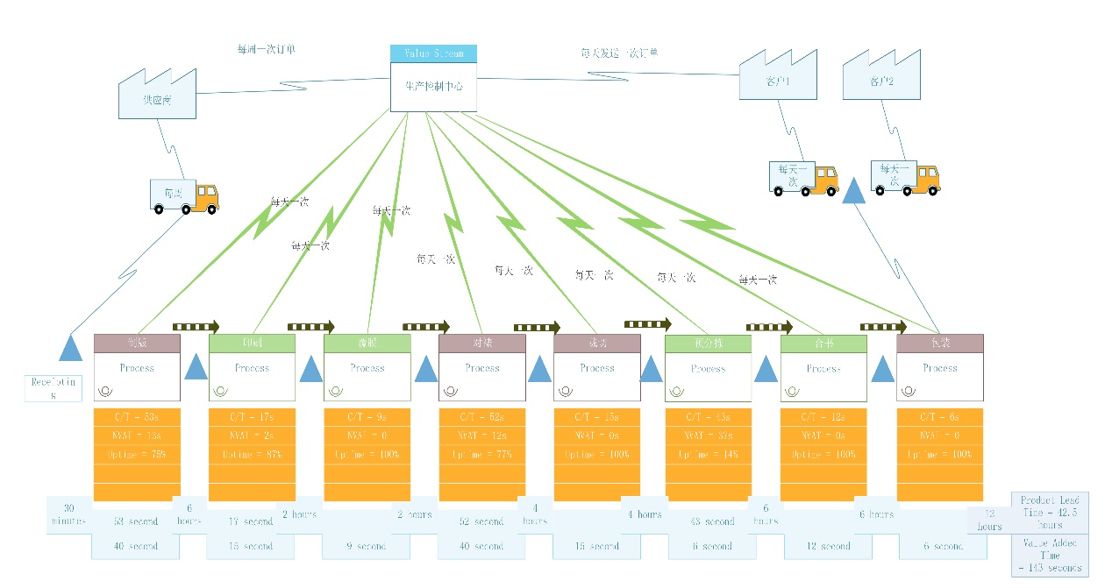

图4.3 相册书生产现场的价值流图

如图4.3，这是相册书生产现场的价值流图。根据调查和对数据进行分析统计，相册书的交货期为7.2天，在整个生产过程中产生增值效益的活动时间为143S，产生非增值效益的活动时间为42.5h，这在整个生产过程中产生了相当大的浪费，各工序停滞时间最高达到了12个小时，这证明了相册书的生产线不够流畅，在各工序之间造成了很大的产品积压，使出货期越拖越长。在工厂布局方面，这些数据也说明了工厂布局的不合理，这直接导致了产生了过多的搬运动作。

因为长荣健豪的数码印刷主要为客户提供多产品、小批量的个性化定制生产，使各个生产设备间的不合理布局暴露了出来，以现在的生产设备的布局方式，数码印刷没有足够的柔性来承受客户的频繁变动的需求，而且目前公司对数码印刷的现场管理并不到位，生产现场混乱、工具、半成品四处乱放，这极易造成工具的丢失和半成品的遗忘，而半成品的遗忘很容易造成产品的交货期延期。以目前现有的推动式生产方式，很容易造成各个工序之间在制品的积压，增加产品的搬动次数，延长生产周期，最终造成交货期的延迟。

针对以上问题，本论文会做出详细的分析改进。

* 1. **分析阶段**

根据目前数码印刷生产线的现状，结合上一阶段所分析的结论，总结出公司目前急需解决的问题：产品交货期长。那么现在对这一问题进一步分析，找出影响出货期长这一问题的根本原因。

根据上一阶段的分析，为了探求交货期长这一问题，使用头脑风暴法并应用鱼骨图，对人、机、物、料、法、环五方面分析，找出主要的影响因素，以此绘制图4.4。

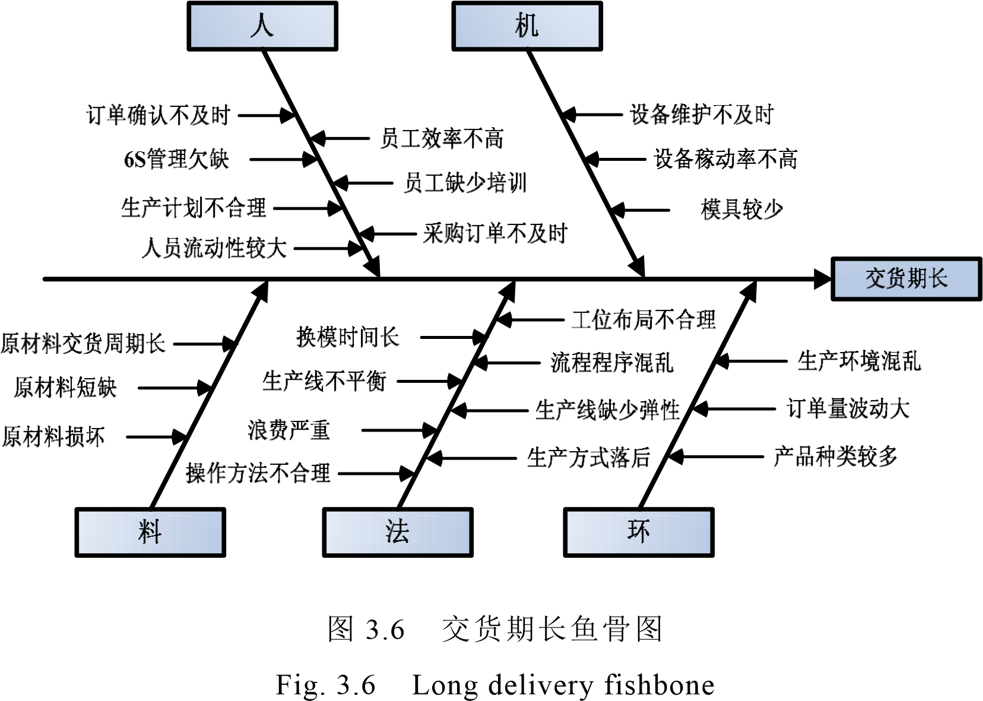

图4.4 针对交货期长问题绘制的鱼骨图

影响交货期的主要因素有如下几点：

1. 生产过程的浪费。在加工过程、搬运和等待等工序中存在着很大的时间浪费，另外，在生产中也会有很多的物料浪费。
2. 生产方式、理念的落后。目前数码印刷虽然是公司最先进的生产线，但是生产方式还是传统的生产方式，这使数码印刷的优势被大大的缩水，在制造过程中极容易产生半成品积压。
3. 工序布局不合理。各个工序距离较远，产品在各个工序之间移动的较长，存在着大量的浪费。
4. 生产线缺少弹性。随着公司的强推，订单量的上升，使现在这条效率低下的生产线不能满足市场的需求。
5. 操作方法不合理。员工在实际操作中没有合适的操作标准，完全凭借自己的感觉来进行操作。
6. 设备故障率太高。设备维护的困难、印刷人员的不专业，使设备极易容易损坏，进而影响生产计划的推进。
7. 员工的积极性不高。员工的积极性、工作态度体现了一家企业的企业文化是否成熟，管理层没有及时形成自己的企业文化就会导致这类问题的产生。

通过对图4.4进一步分析发现能够影响产品的出货的因素有三十条左右，包括生产计划不合理、工位布局不合理、生产环境混乱等因素，有个学者说过20%的原因影响80%的事情，那么现在，通过调查统计做出产品交货期问题的帕累托图，如图4.5，可以明显的看出浪费问题、生产方式落后和不平衡的问题、工序布局不合理和流程程序不合理的问题占总影响的70%左右。下面将对以上几个因素展开讨论并改进。

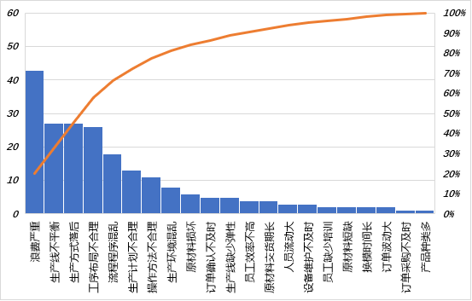

图4.5 影响因素帕累托图

* + 1. 生产过程中的浪费分析

消除浪费是精益生产的精髓，但是，浪费又是什么呢。工厂中有七大浪费，包括等待的浪费、搬运的浪费、不良品的浪费、动作的浪费、加工的浪费、库存的浪费和生产过多或过早的浪费。将这七大浪费与长荣健豪的数码印刷生产线相结合，可以得到这几项分析结果：

1. 等待的浪费

等待的浪费在生产中比较常见，等待不仅会造成时间的浪费，还会增加搬运的次数。等待的浪费之所以会出现是由于多方面原因，包括工位布局不符合人机工程学、复杂的物流线路等因素。例如，在数码印刷的制版工序中，工作人员经常出现等待的现象，等待的浪费会使产品的生产周期延长，所以本项目将主要消除等待的浪费，保证生产线的运行和产品的及时出货。

1. 搬运的浪费

在生产过程中，搬运不产生任何价值，但却又是工序间不可或缺的一部分。例如在实际生产的过程中，数码部的出货部在位于二楼的数码印刷车间，而合书和包装的工序位于一楼的后加工车间，客户的相册书在预分拣之后需要运送到位于一楼的后加工车间，然后再运送回二楼的出货部门，出货完成后再交给位于一楼的出货部，而这个过程完全可以交给一楼的出货部门进行处理。所以要优化搬运的浪费，就应该合理的安排各个工位之间的位置，缩短搬运的距离，调整搬运路线，使搬运造成的浪费减到最小。

1. 不良品的浪费

不良品会造成人员工时浪费、机器的磨损、原材料的浪费等等，而且部分可以修饰的不良品会造成生产成本的提高，极易造成亏损。在相册书的加工过程中，由于员工操作和工序之间的等多方面的原因，会出现各个工序都产生不良品的现象，同时在各个工位积压的相册书也会出现产品不合格的现象。解决不良品需要在生产过程中进行判断和控制，将不良品的影响降到最低，同时也要找到出现不良品的原因，将不良品出现的苗头及时的掐死在襁褓里，保证各个工序的合格率。

1. 动作的浪费

在相同的工序中，不同的人完成相同的任务会有不同的动作，甚至相同的人在完成相同的任务时也会有不同的动作。例如在像对裱这样操作比较繁杂的工序，工人操作过程中使用的动作会根据自己的习惯进行操作，这样不仅会导致因为动作的不合理而影响加工时间，还会因为动作的不确定性造成危险。因此员工应该在保证完成任务的同时，使用最简单最省力最安全的方式完成操作，尽量少的使用弯腰、转身等无效动作。

1. 加工的浪费

在加工的过程中，员工为了达到作业的目的，有不少动作是多余的，是可以将其进行省略、重组、合并的。例如在数码印刷的裁切工序，工人在拿取准备裁切的产品后，将产品码放整齐后放在裁切机上按照预定尺寸进行裁切，裁切后，将产品放到缓冲区，在这个过程中容易出现由于操作不规范、加工工序不合理所造成的二次加工和产品损坏的现象。

1. 库存的浪费

一个优秀的精益工厂应该是零库存的，库存意味着需要找寻、搬运、放置等一系列无效的操作，不光增加了生产成本和时间，还会影响生产线的正常运行，极易影响生产线的正常运行，最终导致出货期的延长。例如在对书芯裁切完成之后，工人将大量的书芯放置在缓冲区，当订单量大的时候，容易造成大量的裁后的书芯积压在缓冲区而无人管理，而且这样也容易忙中出错，使较早的订单越拖越久，严重影响生产线的正常运行，延长了产品的生产周期。

1. 生产过多或过早的浪费

数码印刷是一个定制化的生产线，生产方式是根据订单生产，所以一般并不会造成生产过多或过少的浪费。不过精益生产提倡“在需要的时候，按照需要的数量，生产需要的产品”的思想依旧是值得我们为未来考虑的一个方向。

* + 1. 生产平衡分析

生产线平衡（Line Balance）是对整条生产线的全部工序进行负载分析，通过对工序间的负载进行调整，使各个工序的生产能力达到平衡，即作业节拍的差距尽可能的小的技术手段。长荣健豪的相册书的工艺流程如下图4.6所示。

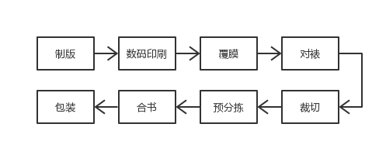

图4.6 数码相册书工艺流程图

作业节拍在精益生产中具有非常重要的地位。节拍决定各个工序的分配，它等于生产作业时间和客户需求量之间的比值。作业时间是指工人生产过程中实际利用的时间减去宽放时间，长荣健豪实行12小时两班制即1440min，每班之间各有1个小时的休息时间即120min，扣除宽放时间后实际生产利用时间为1320min，公司平均每天相册书订单为300个，节拍时间=（实际生产利用时间*60）/订单量=1320*60/300=264s。另外数码印刷生产线还有其他产品同步制作，相册书只占生产线的23%。因此，相册书的生产节拍=264*23%=60.72s。由此可以绘制出图4.7。

图4.7 工序条形图

通过图4.7可知，瓶颈工序是对裱工序，由此可得：

平衡率= $\frac{各工序时间总和}{工站数*瓶颈工序时间}*100\%$ =58.2%

平衡损失率= $1-平衡率$ =41.8%

生产线的平衡损失率较大，生产线存在隐患，覆膜、对裱、裁切、合书的工时消耗都超过了需求节拍。

生产线的不平衡造成在制品积压、人员等待等增加各种成本的浪费，需要改善生产线平衡来平衡各个工序的工序时间，是整个生产线的节拍平衡。

* + 1. 相册书生产流程程序分析

“5W2H”分析法是在第二次世界大战的时候由美国陆军兵器维修部首创的。这是一个简单且方便，易于理解且富有意义的分析方法。

生产流程分析是最基本的分析方式，面对半成品和成品的全部生产过程，将每道工序分为加工、检查、搬运、等待、储存五种基本状态，用这五种状态记录工人的动作，找出问题所在并且分析为什么会出现这种问题，然后加以改进，长荣健豪的数码印刷生产线在整个生产过程中主要有制版、印刷、覆膜、对裱、裁切、预分拣、合书和包装这几道工序，如图4.8。通过记录生产过程中的各项数据，应用5W2H分析法，对五个基本状态进行分析，发现目前数码印刷生产线存在一下问题;

1. 有部分工位之间距离较长，容易使产品滞留，而且长距离的搬运，容易使产品损坏，拖延出货期。
2. 预分拣这道工序需要大量的寻找，不仅大量的时间浪费在这里，而且大量的人工寻找意味着出错的几率增加。
3. 有很多工序实际并不需要太多的检查。
4. 制版由于主要工作是交给电脑处理的，完全不需要太多的人力来处理。
5. 裁切时，没有必要进行两次裁切。
6. 工序之间的积压较多。
7. 员工由于没有标准动作，导致重复动作较多、复杂动作较多。
8. 各工序为了自己的方便，当有次品时，直接通知印刷机重新印刷，容易造成大量的浪费。

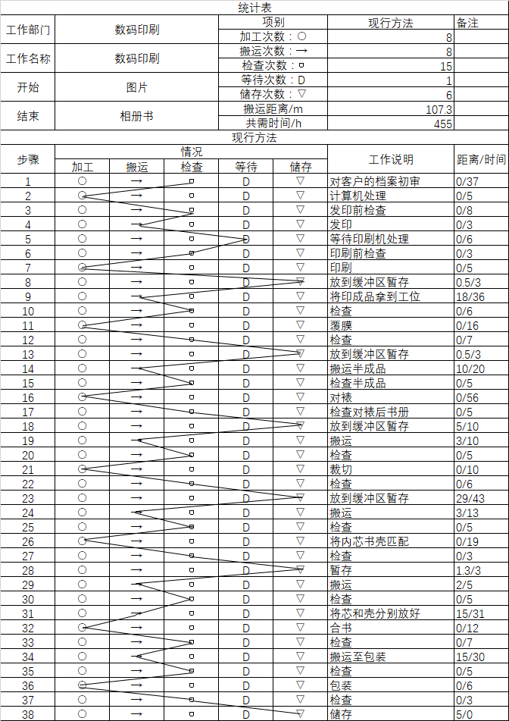

图4.8 相册书生产流程程序图

1. **改进阶段**

本阶段将对前面的分析结果使用专业的工具、方法对其进行改进，争取最后达到增加收益、降低成本、提高利润率和增加客户满意度的目的。

在实际生产中，由于生产方式和管理方式落后，导致生产线各个工位不平衡，生产效率的低下，工序的各种形式的浪费。所以，本文将使用瓶颈工序分析来分析并改进。

* 1. **生产线平衡改进**
     1. 瓶颈工序分析

瓶颈工序是指在整个生产线上生产节拍最慢的环节，瓶颈工序的资源决定了产出，在瓶颈工序浪费了三十分钟就相当于整条生产线浪费了无法弥补的三十分钟，瓶颈工序主要有

1. 经常满负荷工作
2. 对技术的要求高，对工人的熟练度要求高，不能自由的增加工人
3. 设备专用
4. 易受温度、湿度等多种原因限制，不能短时间内增加负荷

的特点。

根据瓶颈工序的主要特点，绘制如图5.1。

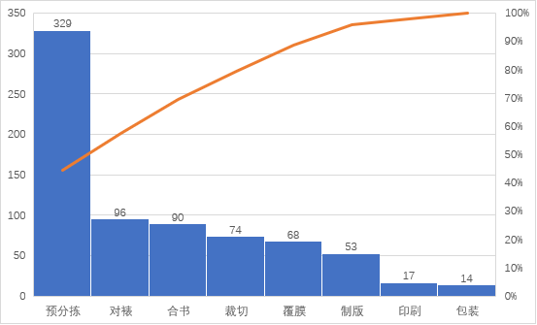

图5.1 各工序时间的帕累托图

在相册书的生产过程中，预分拣的工序最慢，每本的耗时高达329秒，所以，接下来将对其进行重点分析。

预分拣工序是指当内芯和书壳成批量的做好时，由于内芯和书壳是在不同的生产线生产的，所以一般情况下书芯和书壳的顺序都是乱的，这时需要人工的一一配对。这个工序需要五名工人协同进行，工人因为要经常这样配对，总结了一个相对来说比较快速的配对方法，具体操作是：

1. 工人将每个客户的档案按客户名和最后一位编号对书壳和书芯进行分类；
2. 由一位工人读书壳编号，其他几人根据编号寻找书芯；
3. 将找到的书芯每时隔一组放置到固定地点；
4. 开始下一轮的寻找，重复（1）到（3）。

可以明显的看出来，这个过程存在着大量的浪费，当匹配一本相册书时，总有三个人在做无用功，不仅如此，这个问题出现的根本原因实际是因为其他工序没有按照合理的方式进行作业，最终导致了后道工序的长时间没有增值效益的结果，所以，这道工序的根本解决办法在于如何让前道工序按照顺序有序进行。

那么现在的问题变成了为什么前面的工序不能保证书芯和书壳能够按照固定的顺序进行执行。由于书芯常使用250G铜版纸，封面常使用128G铜版纸，印刷相册书的主要机器的印刷方式为卷对卷印刷，所以为了减少浪费只能将250G的内芯印刷完成后再印刷128G的封面，这样就造成了内芯和封面不能同步印刷的原因之一，另一个不能同步印刷的原因是因为在制版结束后将印刷档案发送给印刷机的过程中不能保证印刷机按照发送顺序进行印刷。所以我们改进的重点是解决书芯和封面同步印刷的问题。

* + 1. 流程改善

通过对相册书的生产工艺流程的详细分析，使用ECRS分析法对生产线上各个工序使用“取消”、“合并”、“重排”、“简化”的方法，提出以下改进方案：

1. 将制版过程中的大量重复性操作简化。制版过程需要专人进行处理，但是处理的过程存在大量的重复的、非增值动作，由人工进行的制版的动作，不仅时间慢，而且出错率较高，会直接导致后续加工的混乱。而目前公司的在线平台中有可以直接生成标准印刷文件的接口。所以针对这一问题可以对这一接口的相关程序重新修饰，使其能够接纳线下客户的档案，这样做可以极大的降低出错率，提高时间利用率、更高效的利用工人、降低产品的次品率。而且这样还会减少印刷机等待制版处理稿件的时间和次数，提高了印刷机的利用率。
2. 在各个工序的实际操作中，存在着不同程度的等待。印刷机在等待制版的过程中可以准备印刷纸张，覆膜在等待印成品时可以安装覆膜材料，这样就做到了将两个动作合并。合并可以提高时间的利用效率，缩短完工时间。
3. 印刷机在印刷过程中虽然只能将250G铜版纸的印件和128G铜版纸的印件分开印刷，但是印刷机可以按照印件流水号进行排序，以这个顺序即使是分开印刷，也能保证内芯的印件能够和封面印件做到位置上的一一对应。
4. 印刷和对裱的工作任务量相对较大，处于两者中间的覆膜可以将印刷和覆膜的搬运工作接手，这样覆膜工序分担了部分印刷和对裱的工作，将各个工序之间的生产达到了相对的均衡化。
5. 将生产线中的复杂动作简化。目前包装时是由工人手工的对相册书操作，在这个过程中，工作人员需要直立工作，容易造成工作疲劳，降低工作效率，还会造成人员的浪费。可以让工作人员坐立工作，保证完成任务的同时提高工作效率，对于过大、过厚的特殊尺寸的相册书可以考虑使用盒装以节省时间。
6. 在预分拣工序可以设立格子架。如果以上工作能够正常推行，那么到这步为止封面和内芯在大体的顺序上不变，可以在预分拣工序设立格子架，以客户进行分类，这样可以在保证封面和内芯的顺序不发生大的变动的情况下，快速的截留次品，然后将合格品直接流入下一工序。这样可以节省大量的时间和人员浪费，还为下一工序提供了一个缓冲区。
7. **总结与展望**

为了满足变化的日益快速的市场，长荣健豪需要做到快速响应以把握市场机遇，在降低成本的同时也要保证质量，这样才能在这个竞争日益激烈的行业中生存下去。

长荣健豪公司的数码印刷的成立是长荣健豪管理层的一次英明的决定，但是在激烈的行业竞争下，长荣健豪的数码印刷出货期长的问题急需解决，只有这样，人们才能借助市场利好的情况下，更好的抓住机遇，并且在精益生产思想的影响下控制成本、提高质量，最终做到扩大市场份额、打响品牌的知名度、提高企业的经济效益的最终目标。

本论文主要使用了精益生产的工具和方法对当前问题进行分析、改进、控制，通过使用鱼骨图、程序流程图、帕累托图等一系列方法，围绕长荣健豪数码生产线上相册书交货期长的问题进行了大量分析，并根据分析结果制定了初步的解决办法。通过使用瓶颈分析、人机关系改善等分析工具进行了改善。

不过虽然这次研究使用了精益生产的思想为交货期这个问题提出了一个相对合理的方法，但是由于相关知识还是比较欠缺，对于这个问题的研究依旧没有那么全面，对于更细致的流程的思考研究不充分。

在对长荣健豪数码生产线分析的过程中，我们发现工业工程思想在长荣健豪并没有得到大规模的推行，一方面世界上有诸多更先进的印刷企业利用工业工程的思想为我们指明了出路，越来越多的国际化企业使用着工业工程的技术来提高自己在世界上的地位，另一方面国内也有很多企业也使用工业工程的思想方法来增加自己的竞争力，所以长荣健豪一定要紧跟时代的潮流，为自己占领市场份额打好基础，完善自己的生产体系。

**致谢**

通过这四年的学习和实践，使我在各个方面的素质得到了提高，这一切要归功于经管学院的各位老师的鼓励、教诲，所以值此论文我要感谢所有经管学院的诸位老师。

本论文在导师尚鹏飞副教授的悉心指导下完成。导师严谨的治学、开明且渊博的学识以及终身学习的精神是我钦佩，让我受益终生。

感谢论文答辩委员会的各位老师，感谢你们能够在百忙之中抽出时间为我提出宝贵的意见，让我受益匪浅。

**参考文献**

[1]. Sandra, Rothenberg, Frank, Cost. Lean manufacturing in small- and medium-sized printers[R]. Printing Industry Center, 2004.

[2]. Felipe, Filgueiras. Lean production applied in a large company in the Brazilian printing industry[R]. Universidade Federal de Juiz de Fora, 2008.

[3]. 杜宏生. 实施精益生产是当前中国企业的最好选择[J]. 工业工程与管理, 1999, (06): 24-26.

[4]. 史超芹. 精益生产 印刷企业的重要课题[J]. 印刷技术, 2015, (3): 13-15.

[5]. 郑凯. 精益六西格玛在印刷企业缩短交货期的应用研究[D]. 辽宁工程技术大学,2016.

[6]. 孟婕. 探讨印刷包装企业精益管理[J]. 印刷质量与标准化, 2015, (11): 2224.

[7]. 周书莉. 楚天印务总公司精益敏捷管理实施研究[D]. 华中科技大学, 2010.

[8]. 李润茹. 精益生产方式研究及生产方式的未来[J]. 经济师, 2005, (11): 176177.

[9]. 马亚楠. 在印刷企业实施精益六西格玛管理的可行性分析[J]. 中国印刷, 2015, (08): 47-50.

[10]. 蕙蕙. 印刷企业精益生产六要点[J]. 印刷杂志, 2013, (03): 38-40

[11]. 李成洋. 精益生产在单件小批量生产企业中的应用研究[D]. 吉林大学, 2015.

[12]. 王玉信.天津长荣:创新驱动 从小做强[J].今日印刷,2016(08):32-34.

河北科技大学理工学院毕业设计（论文）成绩评定表

|  |  |  |  |  |  |  |
| --- | --- | --- | --- | --- | --- | --- |
| 姓 名 | |  | 学 号 |  | 成 绩 |  |
| 专 业 | |  | | | | |
| 题 目 | |  | | | | |
| 指导教师评语及成绩 | 指导教师：  年 月 日 | | | | | |
| 评阅教师评语及成绩 | 评阅教师：  年 月 日 | | | | | |
| 答辩小组评语及成绩 | 答辩小组组长：  年 月 日 | | | | | |
| 答辩委员会意见 | 答辩委员会主任：  年 月 日 | | | | | |

注：该表一式两份，一份归档，一份装入学生毕业设计说明书（论文）中。